Spesenformular
STV Vordemwald

Name: _____________________________________________________
Funktion: _____________________________________________________

Datum: _____________________________________________________

IBAN Nr.: _____________________________________________________

Beleg Nr. | Konto  (gem. Kontoplan) | Bezeichnung | Betrag

1
2
3
4
5
6
7
8
9
10
11
12
Total Betrag

Visum Ressortchef: ______________________

Kontoplan

Erträge
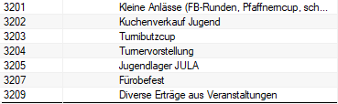

Aufwände

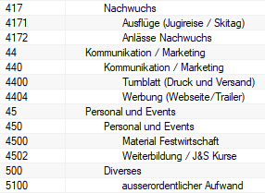
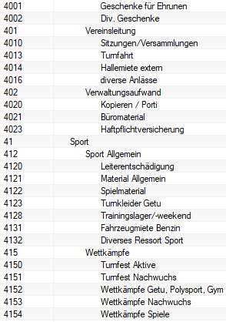

* bitte tragt auf der Seite 1 jeweils das Konto (nur die Nummer) ein, über welches die Ausgaben verbucht werden sollen (gemäß Budget).

